環境ビジネス研究室 第９回ゼミ
5622039番 永井陸斗
６月13日
進捗報告

概要
試作品を製作し、テーマ案の実現可能性について検討した

目次
- 現時点で実装したもの
- LANでの会話機能
- 大枠のUI
- 今後の拡張予定
- クラウドへのデプロイ
- AIを含めた機能の追加
３．実験の検討

- 現時点で実装したもの
今後の研究に使用可能なシステムの開発が可能なのかChatGPT,Geminiを使用し、検討した

① LAN内での会話機能
テキスト（文字）によるチャットを採用
・SNSの手軽さの要因にもなっているため
・AIの介入が容易

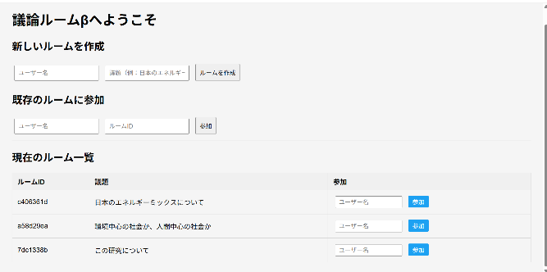
② 大枠のUI
ユーザー名による識別
新規のルーム
既存のルーム
①ルームIDの入力
②ルーム一覧 のいずれかで参加

図１ ホーム画面
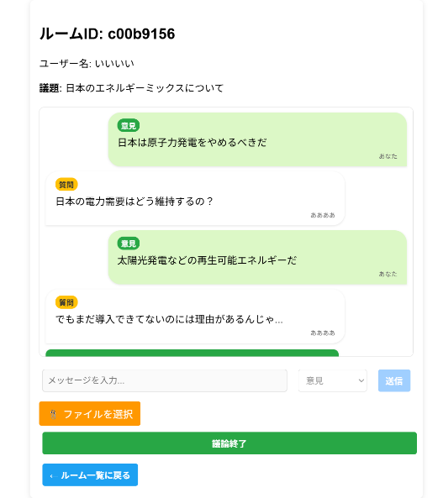
・メッセージやファイルの送付が可能
・発言の種類は現時点では手動*で選択
・途中参加、再参加でも過去の発言は閲覧可能
・議論終了後、議事録が Gemini で作成

※今後AIを導入予定

図２ ルーム画面

- 今後の拡張予定
①クラウドへのデプロイ
Gemini Pro（学生無料版）、Google Cloud（無料トライアルクレジット）で実現可能。
API使用量によって追加のクレジットが必要になる可能性あり
どこにいても議論に参加することが可能になる

②AIを含めた機能の追加
・ユーザーの識別
自分の立場（議題に対して）の明示をする上で必須
→エコーチェンバー現象を抑える
Xiong, A., Jiang, J., & Ku, L.-W. (2021). Escape from an echo chamber. WWW '21: Companion Proceedings of the Web Conference, 713–716.
ニュース記事の政治的志向（賛成、反対…）を判別したプラットフォームに関する論文

・AIによる発言の分類
現在はプルダウンメニューから発言の種類を自分で分類
今後AIによる発言の分類を導入予定→煩わしさの解消
かなりの技術が求められる？難しいかもしれない

なぜ分類を行うか
◦議論の見える化
Toulmin model（トゥルミンモデル）
論証を構成する要素である「主張」「根拠」「論拠」を明確にすることで、より論理的な議論を展開できるようになる

◦感情的な対立の抑制
“チームの心理的安全性が、発言や行動に対する個人的な非難や拒絶の恐れを軽減する”
Edmondson, A. C. (1999). Psychological Safety and Learning Behavior in Work Teams. Administrative Science Quarterly, 44(2), 350–383.
https://web.mit.edu/curhan/www/docs/Articles/15341_Readings/Group_Performance/Edmondson%20Psychological%20safety.pdf

・議事録の作成方法 （以下：Geminiへの指示）
prompt = f"""以下の会議ログから、具体的な議事録を作成してください。
議事録には、以下の項目を含めてください。
1. **議題**: {topic}
2. **参加者**: （議論に参加したユーザー名）
3. **議論の要約**: 各発言の立場（情報、意見、質問、反論）を考慮し、論点を明確にしながら簡潔に要約してください。
4. **決定事項**: もしあれば、議論を通じて合意された決定事項を箇条書きでまとめてください。
5. **未解決の課題**: 議論が終了しても、まだ解決していない課題があれば記載してください。
6. **ネクストアクション**: 今後誰が何をすべきか、具体的な行動を箇条書きで示してください。
→現在の議事録作成例

議事録作成内容は今後、先行研究等で検討する必要がある

その他
・ルーム参加時の立場明確
・無作為抽出的議論の実現
・UIの微調整
・議論終了タイミングの検討 ...etc
・途中段階の議事録作成
・リプライ機能

- 実験の検討
下位層の概念をベースにした実験
・立場の明示、発言の分類の比較研究（例：発言を分類したA班としなかったB班…）
・オンラインとオフラインの議論比較 ...etc

懸念点
実験環境（講義なのか、外部なのか…）
Google 無料トライアル期間（90日）
機能を拡張すると比較分析が難しくなる

